**Тема недели: «Насекомые»**

**Назови и раскрась насекомых.**

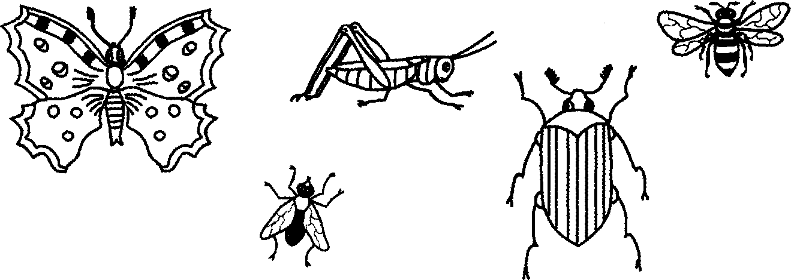

Покажи н назови насекомых во множественном чмсле. Например: много жуков.

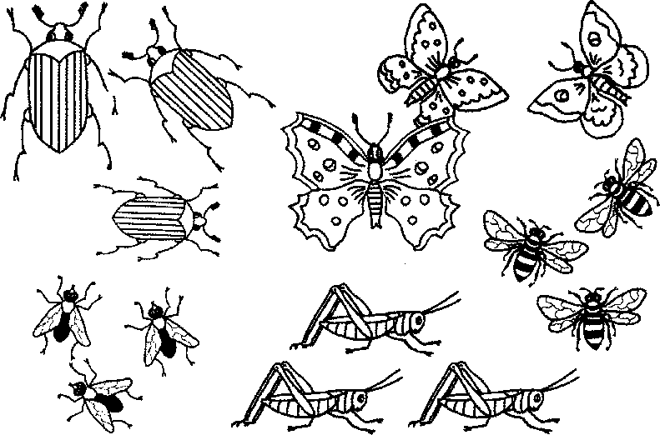

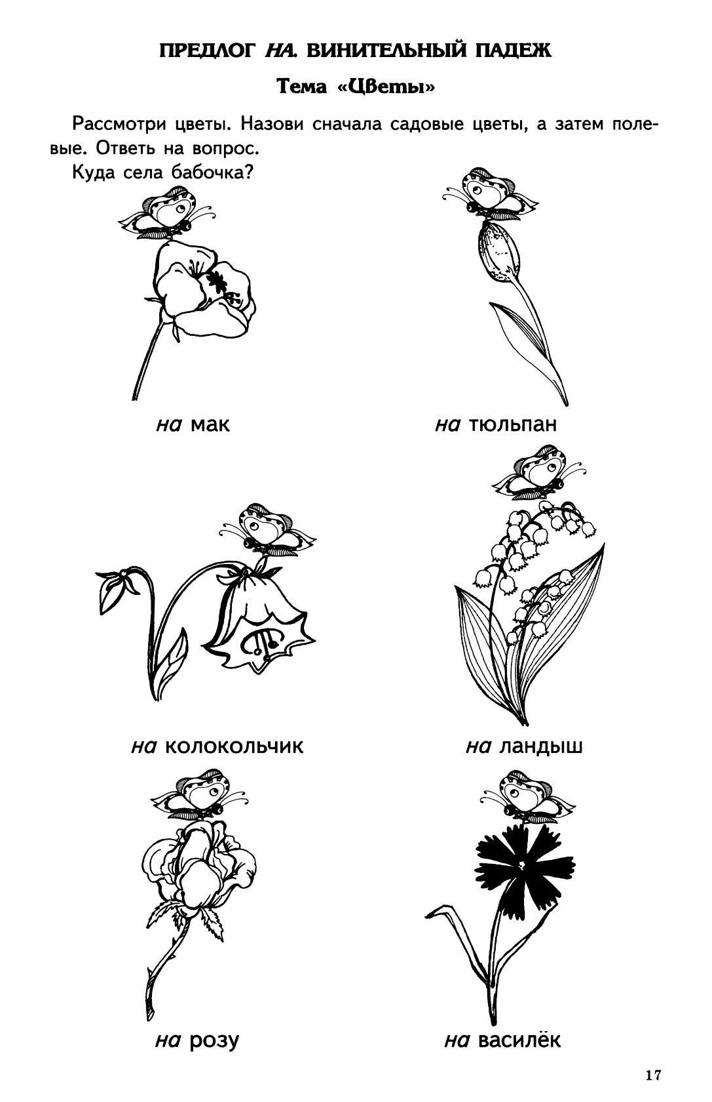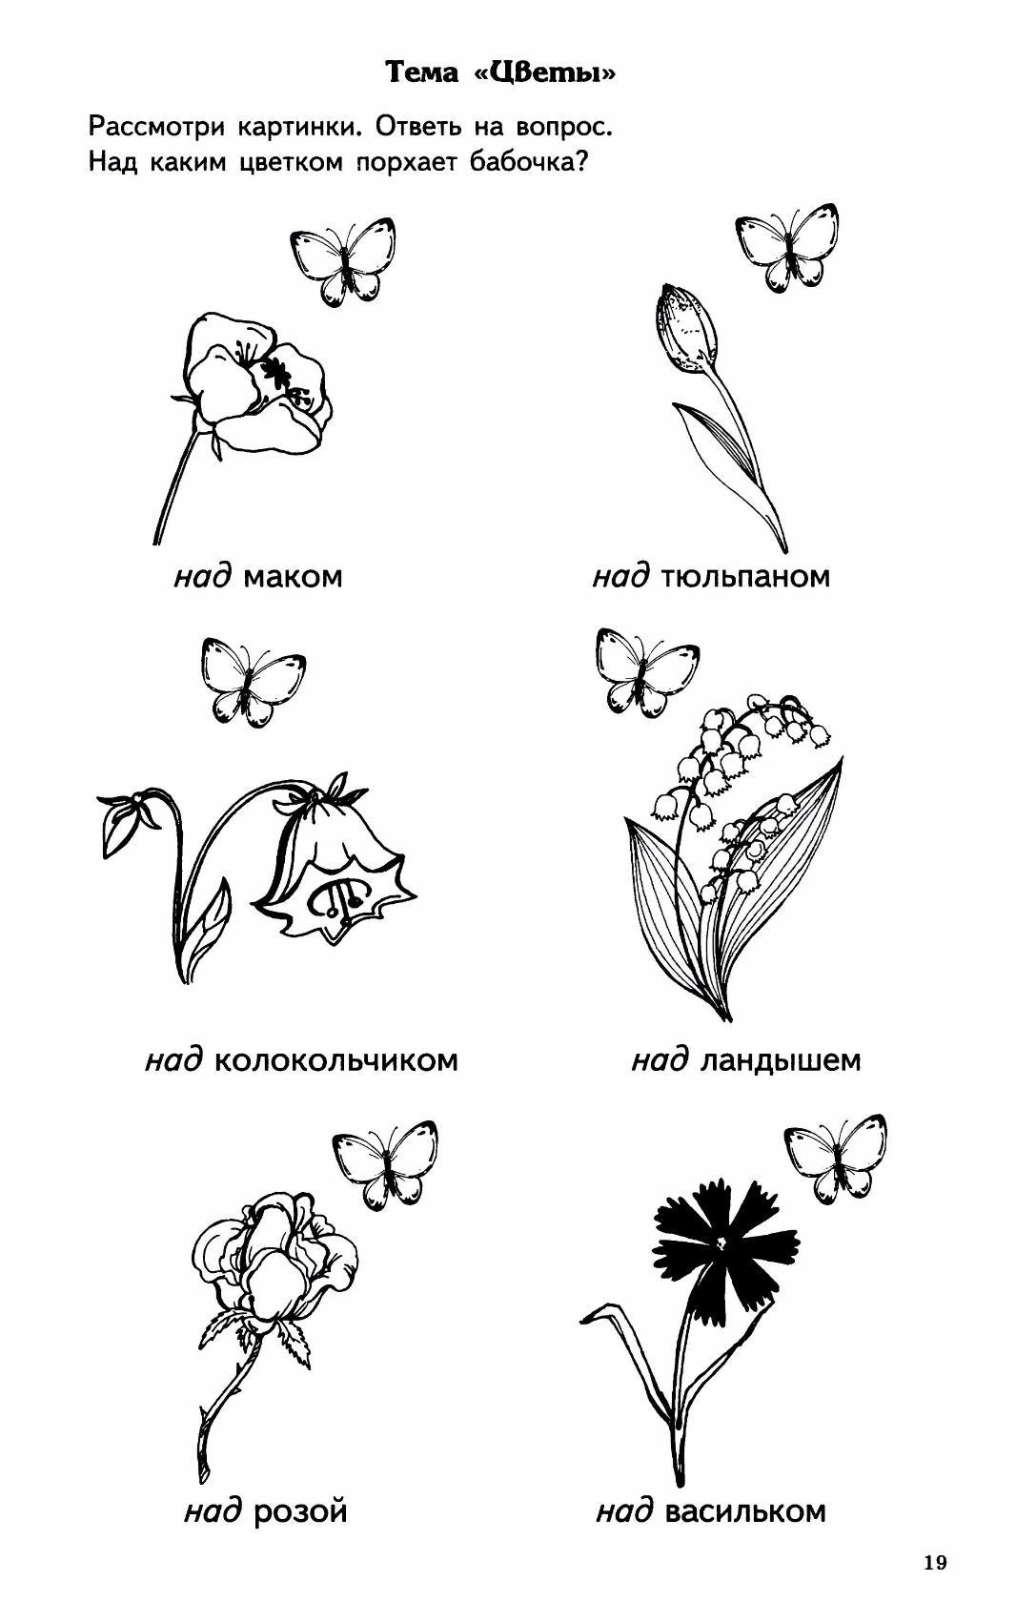

**Выполни штриховку.**

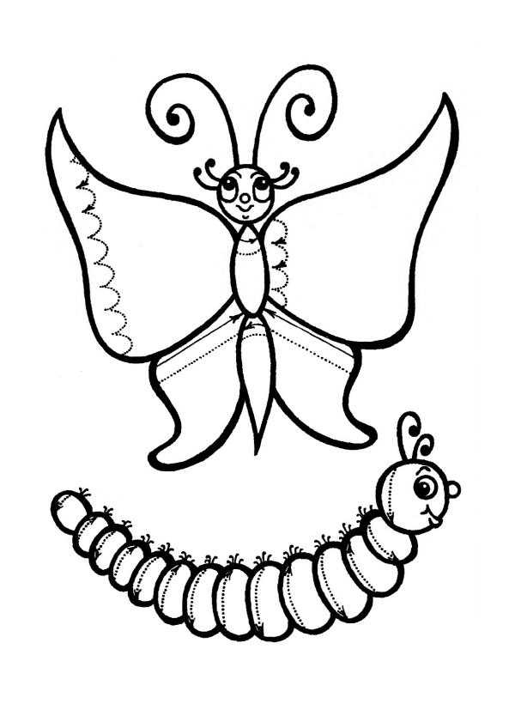

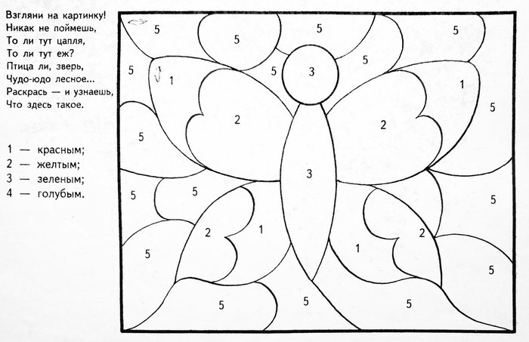

**Обучение грамоте.**

**Раскрась красным цветом буквы А, О, У**

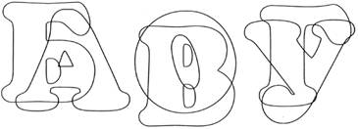

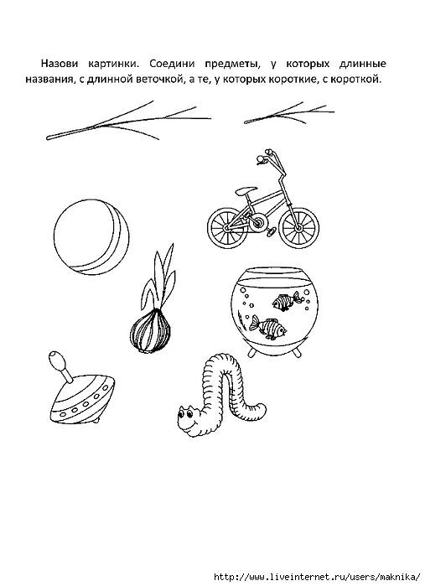

**Нарисуй в прямоугольнике столько кружков, сколько слогов в слове.**

